

7. februar 2020

**PRODUKTRESUMÉ**

**for**

**Amiped, infusionsvæske, opløsning**

**0. D.SP.NR.**

28100

**1. LÆGEMIDLETS NAVN**

Amiped

**2. KVALITATIV OG KVANTITATIV SAMMENSÆTNING**

Infusionsvæsken indeholder:

|  |  |  |  |
| --- | --- | --- | --- |
|  | **Pr. 1 ml** | **Pr. 100 ml** | **Pr. 250 ml** |
| Isoleucin | 5,10 mg | 0,51 g | 1,28 g |
| Leucin | 7,60 mg | 0,76 g | 1,90 g |
| Lysinmonohydrat  (svarende til lysin) | 9,88 mg  (8,80 mg) | 0,99 g  (0,88 g) | 2,47 g  (2,20 g) |
| Methionin | 2,00 mg | 0,20 g | 0,50 g |
| Phenylalanin | 3,10 mg | 0,31 g | 0,78 g |
| Treonin | 5,10 mg | 0,51 g | 1,28 g |
| Tryptophan | 4,00 mg | 0,40 g | 1,00 g |
| Valin | 6,10 mg | 0,61 g | 1,53 g |
| Arginin | 9,10 mg | 0,91 g | 2,28 g |
| Histidin | 4,60 mg | 0,46 g | 1,15 g |
| Alanin | 15,90 mg | 1,59 g | 3,98 g |
| Glycin | 2,00 mg | 0,20 g | 0,50 g |
| Asparaginsyre | 6,60 mg | 0,66 g | 1,65 g |
| Glutaminsyre | 9,30 mg | 0,93 g | 2,33 g |
| Prolin | 6,10 mg | 0,61 g | 1,53 g |
| Serin | 2,00 mg | 0,20 g | 0,50 g |
| N-Acetyltyrosin  (svarende til tyrosin) | 1,30 mg  (1,06 mg) | 0,13 g  (0,11 g) | 0,33 g  (0,27 g) |
| Acetylcystein  (svarende til cystein) | 0,700 mg  (0,520 mg) | 0,070 g  (0,052 g) | 0,175 g  (0,13 g) |
| Taurin | 0,300 mg | 0,030 g | 0,075 g |

|  |  |  |  |
| --- | --- | --- | --- |
|  | **Pr. 1 ml** | **Pr. 100 ml** | **Pr. 250 ml** |
| Total mængde aminosyrer | 0,10 g | 10 g | 25 g |
| Total mængde nitrogen | 0,0152 g | 1,52 g | 3,8 g |

Alle hjælpestoffer er anført under pkt. 6.1.

**3. LÆGEMIDDELFORM**

Infusionsvæske, opløsning

Klar, farveløs op til svagt gul opløsning.

|  |  |
| --- | --- |
| Energi [kJ/l (kcal/l)] | 1700 (406) |
| Teoretisk osmolaritet [mOsm/l] | 790 |
| Aciditet (titrering til pH 7,4) [mmol NaOH/l] | 23 |
| pH | ca. 6,1 |

**4. KLINISKE OPLYSNINGER**

**4.1 Terapeutiske indikationer**

Tilførsel af aminosyrer til parenteral ernæring i kombination med energi (glucose og lipider) samt elektrolytholdige opløsninger når oral eller enteral ernæring enten ikke er mulig, er utilstrækkelig eller er kontraindiceret.

Opløsningen er indiceret til nyfødte børn, spædbørn født til termin og før termin, småbørn og børn generelt.

**4.2 Dosering og indgivelsesmåde**

Dosering

*Pædiatrisk population*

Dosering til de aldersgrupper, der er anført nedenfor, er gennemsnitlige vejledende værdier. Den eksakte dosis bør tilpasses individuelt i henhold til alder, udviklingstrin og fremherskende sygdom.

Doseringen bør påbegyndes med en infusionshastighed, der er lavere end den ønskede infusionshastighed, og øges til den ønskede hastighed indenfor den første time.

Parenteral tilførsel af aminosyrer vurderet tilstrækkelig for de fleste pædiatriske patienter:

**Daglig dosis til spædbørn født før termin:**

1,5 – 4,0 g aminosyrer/kg legemsvægt ≙ 15 – 40 ml/kg legemsvægt

**Daglig dosis til spædbørn født til termin (0 – 27 dage):**

1,5 – 3,0 g aminosyrer/kg legemsvægt ≙ 15 – 30 ml/kg legemsvægt

**Daglig dosis til spædbørn og småbørn (28 dage til 23 måneder):**

1,0 – 2,5 g aminosyrer/kg legemsvægt ≙ 10 – 25 ml/kg legemsvægt

**Daglig dosis til børn** **(2 til 11 år):**

1,0 – 2,0 g aminosyrer/kg legemsvæg t≙ 10 – 20 ml/kg legemsvægt

Kritisk syge børn: Hos kritisk syge patienter kan det tilrådelige indtag af aminosyrer være højere (op til 3,0 g aminosyrer/kg legemsvægt pr. dag).

*Patienter med nedsat nyre- eller leverfunktion*

Doserne bør justeres individuelt hos patienter med nedsat nyre- eller leverfunktion (se også pkt. 4.4). Amiped er kontraindiceret ved svær leverinsufficiens og ved svær nyreinsufficiens i fravær af substitutionsterapi (se pkt. 4.3).

*Behandlingsvarighed:*

Denne opløsning kan administreres så længe parenteral ernæring er indiceret.

Administration

Intravenøs anvendelse.

Kun til central venøs infusion.

Ved anvendelse hos spædbørn i alderen præmatur til 2 år, bør opløsningen (i poser og administrationssæt) beskyttes mod lys indtil indgivelsen er afsluttet (se pkt. 4.4, 6.3 og 6.6). Lysbeskyttende indpakning er ikke nødvendigvis egnet under tilberedning af blandinger. Dog skal man være opmærksom på at reducere eksponeringen for lys så meget som muligt under tilberedningen.

**4.3 Kontraindikationer**

* Overfølsomhed over for de aktive stoffer eller over for et eller flere af hjælpestofferne anført i pkt. 6.1
* Medfødte forstyrrelser i aminosyremetabolismen
* Svære lidelser i kredsløbet der indebærer vitale risici (f.eks. shock)
* Hypoksi
* Metabolisk acidose
* Svær leverinsufficiens
* Svær nyreinsufficiens i fravær af substitutionsterapi
* Dekompenseret hjerteinsufficiens
* Akut lungeødem
* Forstyrrelser i elektrolyt- og væskebalancen

**4.4 Særlige advarsler og forsigtighedsregler vedrørende brugen**

Ved tilstedeværelse af forstyrrelser i aminosyremetabolismen af anden oprindelse end anført under pkt. 4.3, bør lægemidlet kun administreres efter en omhyggelig benefit/risk‑vurdering.

Lyseksponering af opløsninger til intravenøs ernæring, navnlig efter tilsætning af sporstoffer og/eller vitaminer, kan have uønskede indvirkninger på de kliniske resultater hos nyfødte, fordi der dannes peroxider og andre nedbrydningsprodukter. Ved anvendelse hos spædbørn i alderen præmatur til 2 år bør Amiped beskyttes mod omgivende lys indtil indgivelsen er afsluttet (se pkt. 4.2, 6.3 og 6.6). Lysbeskyttende indpakning er ikke nødvendigvis egnet under tilberedning af blandinger. Dog skal man være opmærksom på at reducere eksponeringen for lys så meget som muligt under tilberedningen.

Der bør udvises forsigtighed når store mængder infusionsvæske administreres til patienter med hjerteinsufficiens.

Der bør udvises forsigtighed hos patienter med forhøjet serumosmolaritet.

Forstyrrelser i væske- og elektrolytbalancen (f.eks. hypotonisk dehydrering, hyponatriæmi, hypokaliæmi) bør korrigeres inden tilførsel af parenteral ernæring.

Serumelektrolytter, blodglucose, væskebalance, syre/base-balance og nyrefunktion bør monitoreres regelmæssigt.

Monitorering bør også omfatte serumprotein og leverfunktionstest.

Hos patienter med nyreinsufficiens, skal dosis justeres omhyggeligt efter individuelle behov, sværhedsgraden af organinsufficiens og typen af substitutionsterapi (dialysebehandling, hæmofiltrering osv.).

Hos patienter med leverinsufficiens skal dosis justeres omhyggeligt efter individuelle behov og sværhedsgraden af organinsufficiens.

Aminosyreopløsninger er kun en del af parenteral ernæring. For fuldstændig parenteral ernæring skal der, sammen med aminosyrer, administreres substrater fra ikke-proteinholdige energikilder, essentielle fedtsyrer, elektrolytter, vitaminer, væske og sporstoffer.

Pædiatriske formuleringer bør anvendes i tilfælde af mikronæringsstoffer.

Ved længerevarende behandling (flere uger) skal blodtal og koagulationsfaktorer monitoreres nøje.

**4.5 Interaktion med andre lægemidler og andre former for interaktion**

Ikke kendt.

**4.6 Graviditet og amning**

Amiped er kun beregnet til anvendelse i den pædiatriske population.

**4.7 Virkninger på evnen til at føre motorkøretøj eller betjene maskiner**

Ikke relevant.

**4.8 Bivirkninger**

Bivirkninger, der dog ikke er specifikt relaterede til produktet, men til generel parenteral ernæring, kan forekomme, specielt i begyndelsen af behandlingen.

Bivirkningerne er angivet efter deres hyppighed som følger:

Meget almindelig (≥1/10)

Almindelig (≥1/100 til <1/10)

Ikke almindelig (≥1/1.000 til <1/100)

Sjælden (≥1/10.000 til <1/1.000)

Meget sjælden (<1/10.000)

Ikke kendt (kan ikke estimeres ud fra forhåndenværende data)

***Immunsystemet***

Ikke kendt: overfølsomhedsreaktioner

***Mave-tarm-kanalen***

Ikke almindelig: kvalme, opkastning

Indberetning af formodede bivirkninger

Når lægemidlet er godkendt, er indberetning af formodede bivirkninger vigtig. Det muliggør løbende overvågning af benefit/risk-forholdet for lægemidlet. Læger og sundhedspersonale anmodes om at indberette alle formodede bivirkninger via:

Lægemiddelstyrelsen

Axel Heides Gade 1

DK-2300 København S

Websted: [www.meldenbivirkning.dk](http://www.meldenbivirkning.dk)

**4.9 Overdosering**

*Symptomer på overdosering med væske*

Overdosering eller for høj infusionshastighed kan føre til overhydrering, elektrolytforstyrrelser og lungeødem.

*Symptomer på overdosering med aminosyrer*

Overdosering eller for høj infusionshastighed kan medføre overfølsomhedsreaktioner, der ses i form af utilpashed, opkastning, kulderystelser, hovedpine, metabolisk acidose, hyperammoniæmi og tab af renale aminosyrer.

*Behandling*

Hvis der opstår overfølsomhedsreaktioner, bør infusionen af aminosyrer midlertidigt afbrydes og senere genoptages ved en lavere infusionshastighed.

**4.10 Udlevering**

B

**5. FARMAKOLOGISKE EGENSKABER**

**5.0 Terapeutisk klassifikation**

ATC kode: B05BA01. Blodsubstitutter og perfusionsvæsker, opløsninger til parenteral ernæring, aminosyrer.

**5.1 Farmakodynamiske egenskaber**

Virkningsmekanisme

Formålet med parenteral ernæring er at få tilført alle de næringsstoffer, der er nødvendige for vækst, opretholdelse og regenerering af kroppens væv osv.

Da aminosyrer er essentielle for proteinsyntesen, har de en særlig betydning. Aminosyrer, der administreres intravenøst, bliver en del af den samlede intravaskulære og intracellulære aminosyrebeholdning. Både endogene og eksogene aminosyrer, tjener som substrat for syntesen af funktionelle og strukturelle proteiner.

For at forhindre at aminosyrer omsættes til energiproduktion, og anvendes som energikilder til kroppens andre energikrævende processer, skal der samtidig tilføres ikke-proteinholdig energiforsyning (i form af kulhydrater eller lipider).

**5.2 Farmakokinetiske egenskaber**

Absorption

Da dette lægemiddel infunderes intravenøst, er biotilgængeligheden af aminosyrerne i opløsningen 100 %.

Distribution

Aminosyrer er inkorporeret i en række proteiner i forskellige væv i kroppen. Desuden er hver enkelt aminosyre tilstede som fri aminosyre i blodet og i cellerne.

Sammensætningen af aminosyreopløsningen er baseret på resultater fra kliniske undersøgelser af metabolismen efter intravenøs administration af aminosyrer. Mængden af aminosyrerne i opløsningen er valgt således, at der opnås en homogen stigning i koncentrationen af alle aminosyrerne i plasma. Den fysiologiske mængde af aminosyrer i plasma, dvs. aminosyrehomeostase, vedligeholdes således under infusion af lægemidlet.

Fostrets normale vækst og udvikling afhænger af kontinuerlig tilførsel af aminosyrer fra moderen til fostret. Placenta er ansvarlig for overførslen af aminosyrer imellem de to systemer.

Biotransformation

Aminosyrer, der ikke bliver en del af proteinsyntesen, bliver metaboliseret som følger: Aminogruppen separeres fra carbonskelettet via transaminering. Carbonkæden bliver enten oxideret direkte til CO2 eller anvendt som substrat for gluconeogenese i leveren. Aminogruppen bliver også metaboliseret til urinstof i leveren.

Elimination

Kun mindre mængder af aminosyrerne bliver udskilt uomdannet i urinen.

**5.3 Prækliniske sikkerhedsdata**

Der er ikke udført prækliniske studier med Amiped. Aminosyrerne der udgør indholdet i Amiped er naturligt forekommende i kroppen.

Så længe indikationer, kontraindikationer og doseringsanbefalinger observeres rettidigt, forventes ingen toksiske reaktioner.

**6. FARMACEUTISKE OPLYSNINGER**

**6.1 Hjælpestoffer**

Citronsyremonohydrat (til pH-justering)

Vand til injektionsvæsker

**6.2 Uforligeligheder**

Amiped må kun blandes med andre næringsstoffer såsom kulhydrater, lipider, vitaminer og sporstoffer, hvor forligeligheden er dokumenteret.

Data for forligelighed med forskellige additiver (f.eks. elektrolytter, sporstoffer, vitaminer) og den tilsvarende holdbarhed af disse blandinger kan fås ved henvendelse hos fremstilleren. Se også pkt. 6.6.

**6.3 Opbevaringstid**

*Uåbnet* (pose i en yderpose): 2 år

*Efter første åbning*

Lægemidlet skal anvendes øjeblikkeligt.

Ved anvendelse hos spædbørn i alderen præmatur til 2 år bør opløsningen (i poser og administrationssæt) beskyttes mod lys indtil indgivelsen er afsluttet (se pkt. 4.2, 4.4 og 6.6).

*Under tilberedning af blandinger*

Lysbeskyttende indpakning er ikke nødvendigvis egnet under tilberedning af blandinger. Dog skal man være opmærksom på at reducere eksponeringen for lys så meget som muligt under tilberedningen.

*Efter tilsætning af additiver*

Set ud fra et mikrobiologisk synspunkt skal blandingen administreres straks efter klargøring. Hvis den ikke anvendes med det samme, er opbevaringstid og opbevaringsbetingelser af blandingen før anvendelse brugerens ansvar og bør normalt ikke være længere end 24 timer ved 2-8 °C, med mindre blandingen har fundet sted under kontrollerede og validerede aseptiske forhold.

**6.4 Særlige opbevaringsforhold**

Dette lægemiddel kræver ingen særlige forholdsregler vedrørende opbevaringen.

Må ikke nedfryses.

**6.5 Emballagetyper og pakningsstørrelser**

Amiped leveres i fleksible poser fremstillet af flerlaget folie (polypropylen, styren ethylen butylen styren (SEBS) og copolyester ether). Det indre lag i kontakt med opløsningen består af polypropylen. Poserne indeholder 100 ml eller 250 ml.

Posen er pakket i en beskyttende yderpose. Der er anbragt en iltabsorber og iltindikator mellem posen og yderposen. Iltindikatoren er en termoformet blister, der indeholder det oxygenfølsomme farvestof resorufinnatrium. Iltabsorberbrevet er lavet af inaktivt materiale og indeholder jernhydroxid.

Pakningsstørrelser: 12×100 ml og 12×250 ml.

Ikke alle pakningsstørrelser er nødvendigvis markedsført.

**6.6 Regler for destruktion og anden håndtering**

Ingen særlige forholdsregler ved bortskaffelse.

Kun til engangsbrug. Kassér yderpose, iltindikator, iltabsorber, beholder og ubrugt indhold efter brug.

Tjek farven på iltindikatoren før åbning af yderposen (se figur A). Brug ikke hvis iltindikatoren er lyserød. Brug kun hvis iltindikatoren er gul.

Må kun anvendes, hvis opløsningen er klar, farveløs til svagt gul, fri for partikler og posen samt lukke er ubeskadiget.

Ved anvendelse hos spædbørn i alderen præmatur til 2 år bør opløsninger med parenteral ernæring, der indeholder Amiped, beskyttes mod lys indtil indgivelsen er afsluttet. Hvis sådanne opløsninger eksponeres for omgivende lys, navnlig efter tilsætning af sporstoffer og/eller vitaminer, dannes der peroxider og andre nedbrydningsprodukter, dette kan reduceres ved at beskytte produktet mod lys (se pkt. 4.2, 4.4 og 6.3).

Lysbeskyttende indpakning er ikke nødvendigvis egnet under tilberedning af blandinger. Dog skal man være opmærksom på at reducere eksponeringen for lys så meget som muligt under tilberedningen.

Brug et sterilt indgivelsessæt til administration.

I tilfælde af fuldstændig parenteral ernæring er det nødvendigt at tilføje andre næringsstoffer såsom kulhydrater, lipider, vitaminer, elektrolytter og sporstoffer til dette lægemiddel. Tilsætningen skal foregå under strenge aseptiske forhold. Bland grundigt efter tilsætning af additiver. Vær særlig opmærksom på forligelighed.

**Håndtering**

**Figur A: Pose og yderpose**

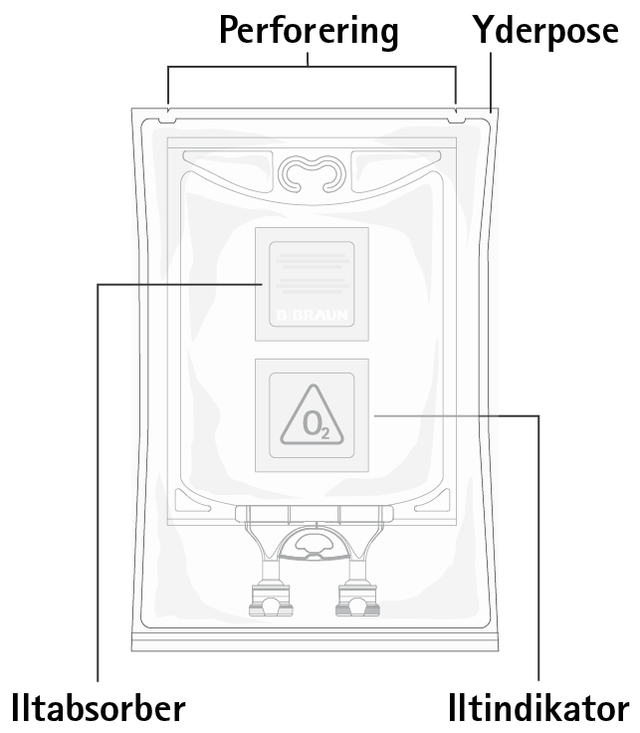

**Figur B: Pose**

Infusionsstativ

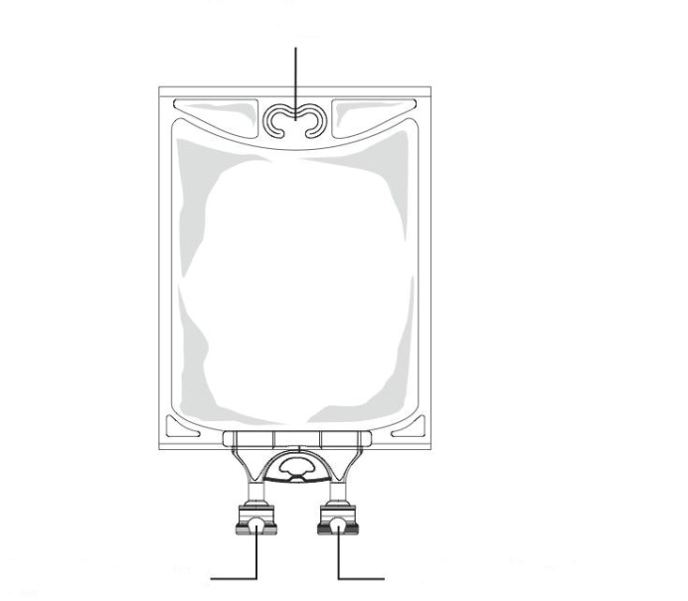

Infusionsport

Medicineringsport

**Åbning:**

Tag posen ud af den beskyttende yderpose ved at åbne omslaget øverst ved de markerede indsnit og tag beholderen med opløsningen ud (figur 1). Bortskaf yderposen, iltindikatoren og iltabsorberen. Undersøg for lækager. Hvis posen er utæt, bortskaffes produktet, da steriliteten kan være kompromitteret.

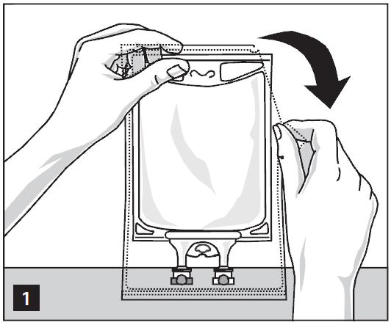

**Tilsætning af lægemiddel:**

Blandinger skal fremstilles under anvendelse af strenge aseptiske teknikker.

Forligelig, supplerende medicin bør tilsættes gennem medicineringsporten (transparent farve)

1. Forbered medicineringsporten (transparent farve) ved at fjerne aluminiumfolien (figur 2a). Bemærk: Området under folien ved medicineringsporten er sterilt.
2. Perforér medicineringsporten og injicer additiv(er) (figur 2b).
3. Bland omhyggeligt opløsning og medicin (figur 3a).
4. Medicineringsporten kan aftørres med et desinfektionsmiddel (f.eks. isopropanol) før re-perforering.
5. Undersøg visuelt blandingen for urenheder (figur 3b).

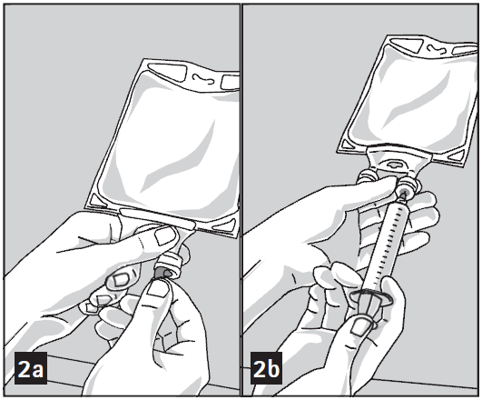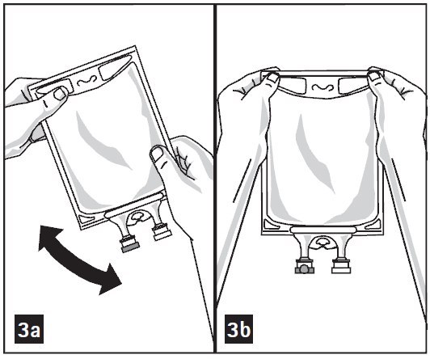

**Under tilberedning af blandinger**

Lysbeskyttende indpakning er ikke nødvendigvis egnet under tilberedning af blandinger. Dog skal man være opmærksom på at reducere eksponeringen for lys så meget som muligt under tilberedningen.

**Administration:**

1. Fjern aluminiumfolien fra infusionsporten (grøn farve) ved bunden af beholderen (figur 4a) og tilslut infusionssættet (figur 4b): Anvend infusionssæt uden luftfilter eller sæt med lukket luftfilter. Følg vejledningen for anvendelse af infusionssættet.

Bemærk: Området under folien ved infusionsporten er sterilt.

1. Hæng posen på et infusionsstativ (figur 5)

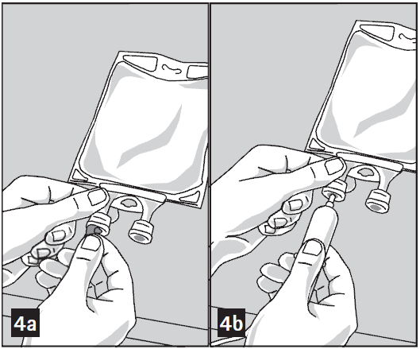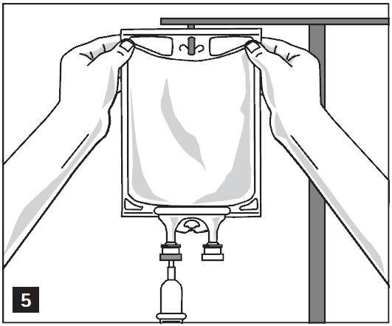

**Yderligere information**

Beholderen er PVC-fri, DEHP-fri, latex-fri.

**7. INDEHAVER AF MARKEDSFØRINGSTILLADELSEN**

B.Braun Melsungen AG

Carl-Braun-Straße 1

34212 Melsungen

Tyskland

**Repræsentant**

B. Braun Medical A/S

Dirch Passers Allé 27, 3. sal

2000 Frederiksberg

**8. MARKEDSFØRINGSTILLADELSESNUMMER (NUMRE)**

49774

**9. DATO FOR FØRSTE MARKEDSFØRINGSTILLADELSE**

18. september 2013

**10. DATO FOR ÆNDRING AF TEKSTEN**

7. februar 2020